UNIVERSIDAD DEL BIO-BIO

FACULTAD CIENCIAS EMPRESARIALES

SOLICITUD INSCRIPCIÓN ACTIVIDAD DE TITULACION

1.- IDENTIFICACIÓN ALUMNO(S).

NOMBRE : Sebastian Marcelo Orrego Navarrete

DIRECCIÓN : Villa Baena, Puelma 026, San Carlos

TELÉFONO : 78625853

E-MAIL : zhelon69@gmail.com seorrego@alumnos.ubiobio.cl

CARRERA : Ingeniería Civil En Informática

DEPTO. : Facultad de Ciencias Empresariales

NOMBRE : ........................................................................................

DIRECCIÓN : ........................................................................................

TELÉFONO : .......................................................................................

E-MAIL : .......................................................................................

CARRERA : .......................................................................................

DEPTO. : .......................................................................................

2.- TÍTULO QUE IDENTIFICARÁ LA ACTIVIDAD DE TITULACION.

Sistema Web para el departamento de la facultad de Ciencias Empresariales

3.- PROFESOR GUÍA.

NOMBRE : Marcela Pinto Fernandez

FIRMA : .....................................

4.- PERSONAS, INSTITUCIONES O EMPRESAS EN QUE SE SOLICITARÁ APOYO Y ASESORÍA.

NOMBRE : Universidad del Bio - Bio

CARGO : Directora del Departamento

FIRMA : .....................................

5.- NOMBRE DE LA PERSONA RESPONSABLE DE LA EMPRESA QUE SUPERVISARA AL ALUMNO.

NOMBRE : Marcela Pinto Fernandez

CARGO : Directora del Departamento

6.- OBJETIVOS GENERALES Y ESPECÍFICOS DE LA ACTIVIDAD DE TITULACION.

Objetivo General:
- Sistema que permita administrar una pagina web vinculada a la información de los docentes de la facultad.

Objetivos Específicos:
- Administrar noticias de profesores, donde pueden añadir, editar y eliminar información.

- Rescatar información de investigación almacenada en una base de datos, para poder ser visualizada ordenadamente.

- Gestionar perfiles de usuario.

- Administrar actividades de vinculación con el medio.

- Generar reportes o memoria anual del departamento.

7.- JUSTIFICACIÓN DEL PROYECTO PROPUESTO.

El Departamento de Ciencias de la Computación y Tecnologías de la Información de la Universidad del Biobío cuenta con una página web que entrega información relevante de proyectos, cursos, investigaciones, eventos o reuniones realizadas por profesores de esta Institución y para lo cual el administrador a cargo de esta página debe consultar permanentemente a cada profesor sobre las actividades a desarrollar, sin embargo en ocasiones esta comunicación no es fluida y por lo tanto la página no se actualiza, como también suele suceder que el administrador cuenta con demasiada información la que por razones de tiempo no publica oportunamente en la página, producto de esto es que surge la necesidad de crear una página web que permita a cada docente subir su propia información como también le permita conectarse a una base de datos que contiene información relevante respecto a las actividades de cada docente.

8.- PLAN DE TRABAJO A DESARROLLAR.

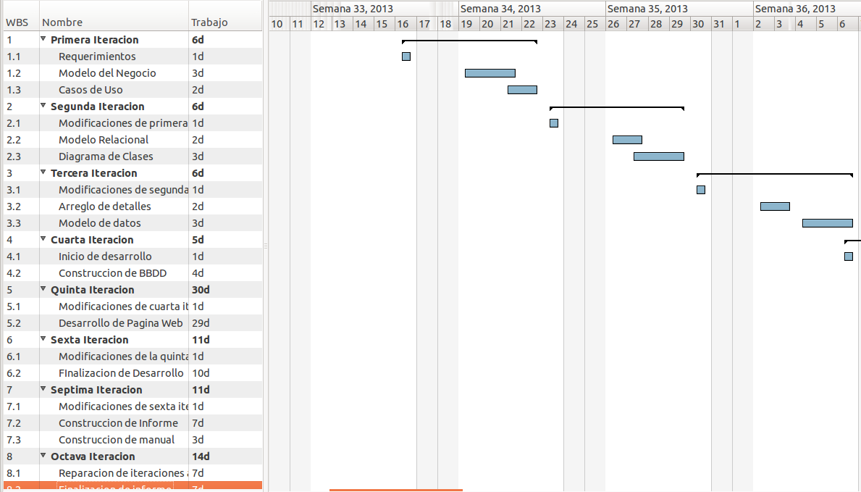

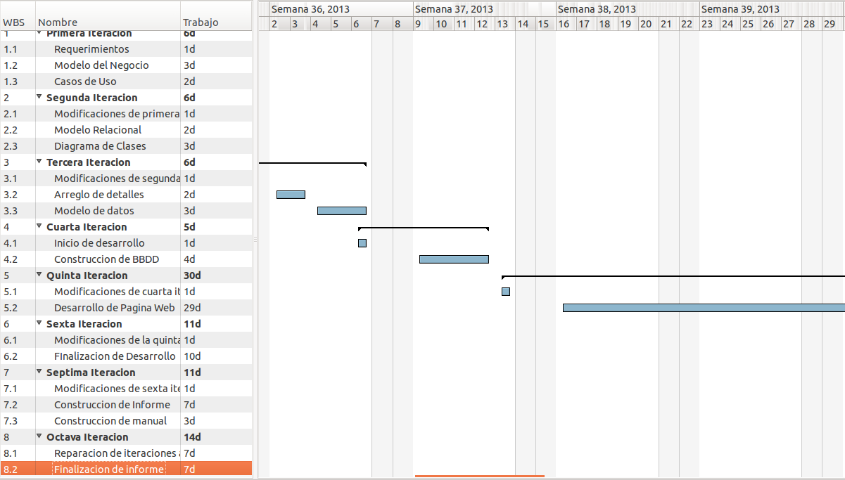

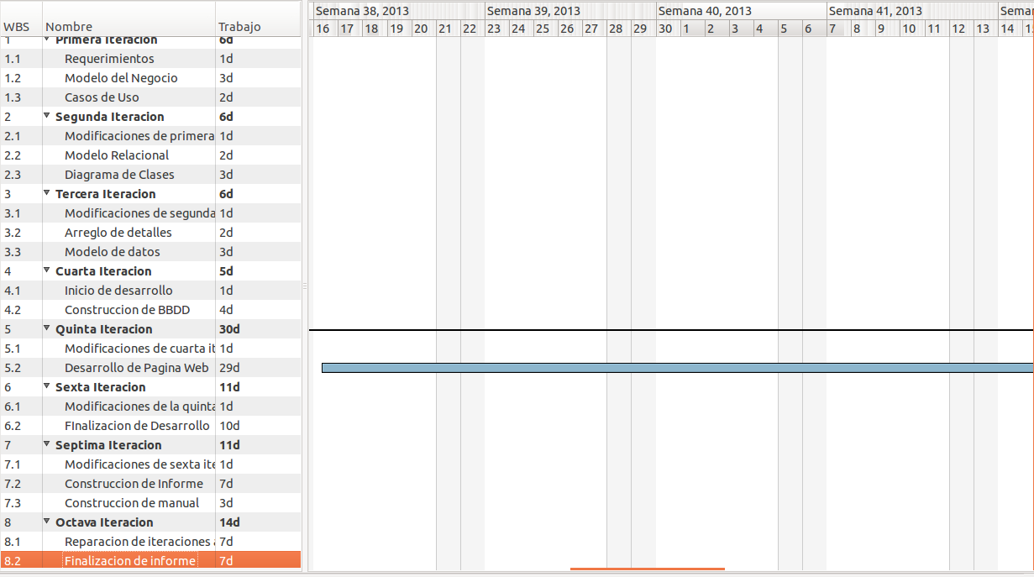
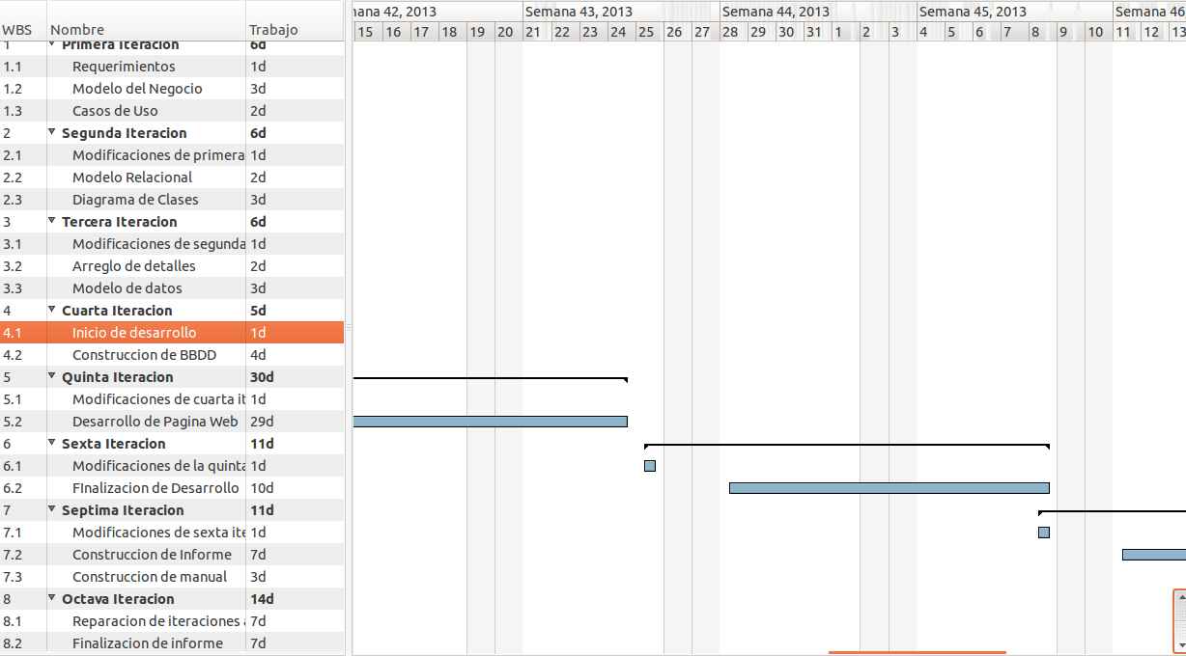

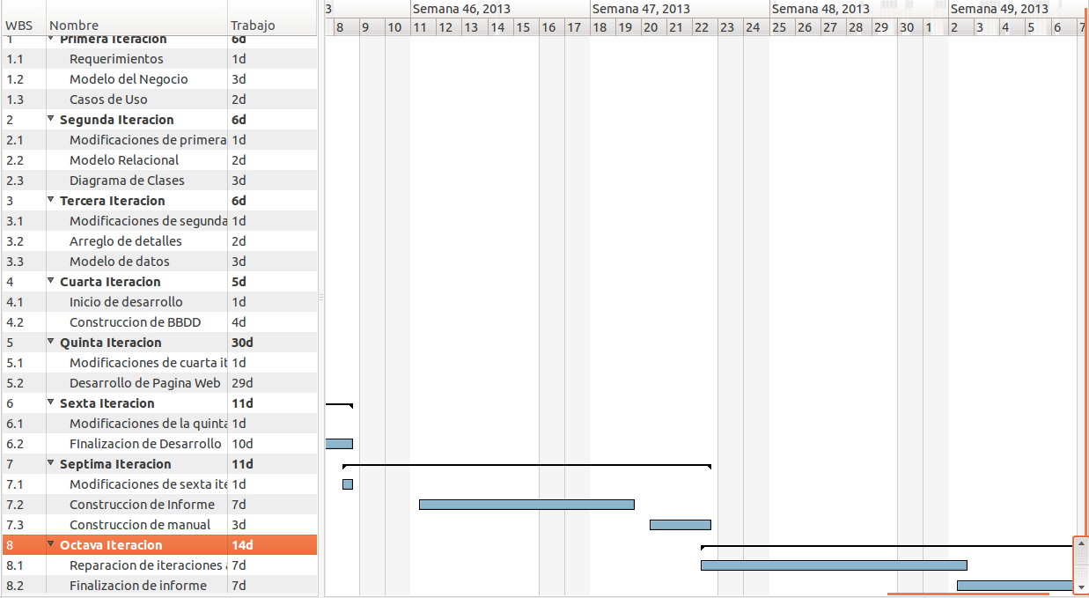

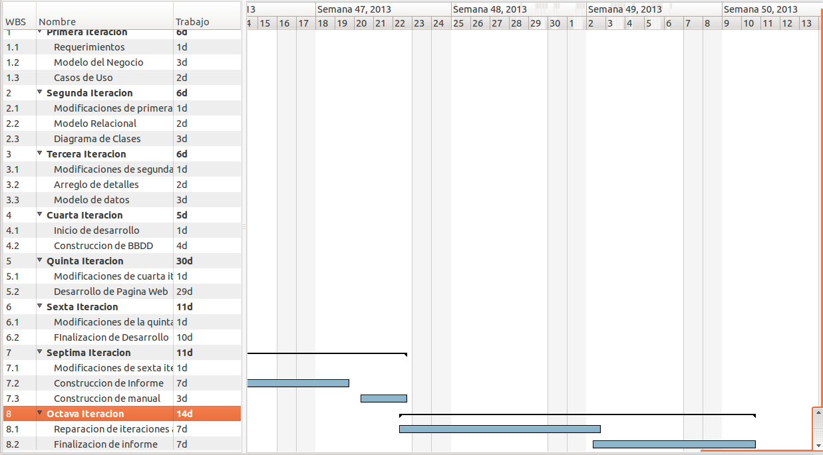

9.- DESCRIPCIÓN DE LOS ASPECTOS FUNDAMENTALES DE LA METODOLOGÍA A UTILIZAR.

En este proyecto se utilizara la metodología de desarrollo de software Iterativo Incremental ya que asegura una retroalimentación constante con el cliente, garantizando prevención de errores, trabajos de más y garantizando una ventaja con respecto a la iteración anterior. Además con cada iteración se garantiza un producto que pueda servirle al cliente, tanto en informes o en el proyecto en si, de no ser así, nos aseguramos que el cliente nos diga a tiempo todos los elementos a omitir o a considerar

10.- TRABAJOS SIMILARES REALIZADOS PREVIAMENTE.

- Sitio Web Para Carrera de Ingeniería Civil Informática utilizando Framework Joomla. Este proyecto fue desarrollado por Diego Sepúlveda para la carrera de Ingeniería Civil en Informática, actualmente es muy utilizada en la la sede de Chillan. Dentro de sus principales funcionalidades esta la posibilidad de inscribir electivos, elevar solicitudes, etc.

Diferencias:
Nuestra propuesta considera a los docentes como principal fuente de información. En el sitio podrán subir publicaciones de sus eventos, investigaciones, proyectos, etc.
Se obtendrá información de proyectos o investigaciones ya realizados de una base de datos para complementar la pagina, además se espera usar una propia base de datos para almacenar todo lo anteriormente explicado
Se espera usar un framework diferente, el cual se llama “Zend” caracterizado por basarse en PHP y estar orientado 100% a objetos.

11.- BIBLIOGRAFÍA A USAR.

- Pressman, Roger S, (2010), Ingeniería de Software: Un Enfoque Práctico, 6ta Edición, México:McGraw-Hill.
- Minera, Francisco Jose (2011), PHP avanzado, domine el lenguaje más confiable y estable.
- Ullman, Larry,(2001), Guía de aprendizaje PHP

........................................... .........................................
FIRMA ALUMNO FIRMA ALUMNO

FECHA PRESENTACIÓN SOLICITUD: .......................................

RESOLUCIÓN DIRECTOR DE ESCUELA/JEFE DE CARRERA

- APROBADO - RECHAZADO

OBSERVACIONES: ..........................................................................................

...........................................................................................................................

...........................................................................................................................

_________________________________
FIRMA DIRECTOR DE ESCUELA
/JEFE DE CARRERA

FECHA RESOLUCIÓN: .......................................

